暨南大学本科实验报告专用纸
课程名称 计算机网络实验 成绩评定
实验项目名称 ARP地址欺骗 指导教师魏林峰、雷小林
实验项目编号 0712000809 实验项目类型 验证型 实验地点 N117
学生姓名 张印祺 学号 2018051948
学院 信息科学技术学院 系 计算机科学系 专业 网络工程
实验时间2020年10月23日下午～10月23日下午 温度 ℃湿度

（一）实验目的
1、加深对 ARP 高速缓存的理解
2、了解 ARP 协议的缺陷
3、增强网络安全意识
4、加深对 ICMP 协议的理解
5、了解简单的信息窃取技术
6、增强网络安全意识

（二）实验环境
本实验采用网络结构二，拓扑验证截图如下
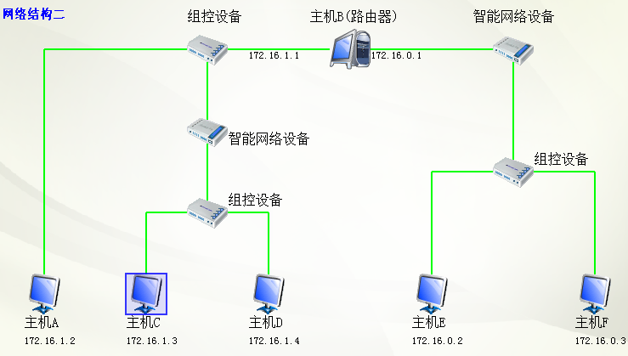
MAC、IP地址映射表如下
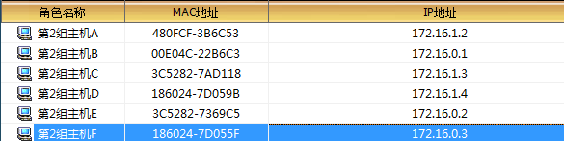

- 实验步骤
本练习将主机A、C和D作为一组，主机B、E和F作为一组。现仅以主机A、C、D所在组为例，其它组的操作参考主机A、C、D所在组的操作。
- 主机A和主机C使用“arp -a”命令察看并记录 ARP 高速缓存
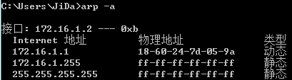
主机A查看ARP高速缓存
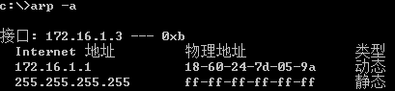
主机C查看ARP高速缓存
- 主机A、C启动协议分析器开始捕获数据并设置过滤条件（提取ARP协议和ICMP协议）
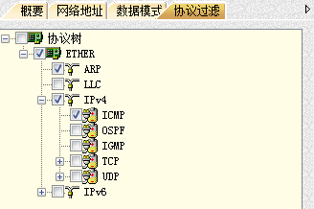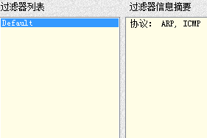
设置过滤条件提取
ARP协议和ICMP协议
- 主机A ping主机C。观察主机A、C上是捕获到的ICMP报文，记录MAC地址
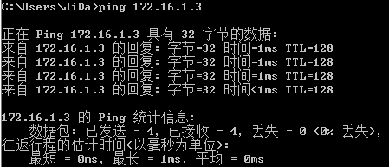
主机A ping 主机C
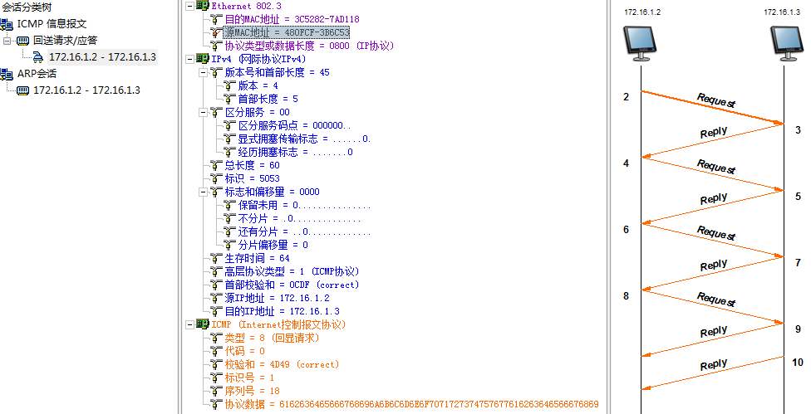
主机C捕获到的ICMP报文（主机A捕获到的ICMP报文与此一致）
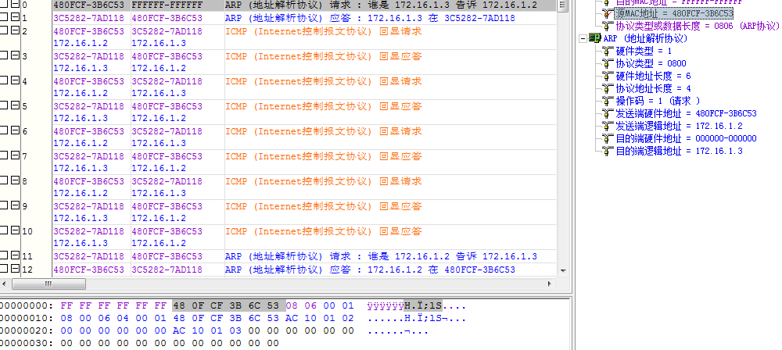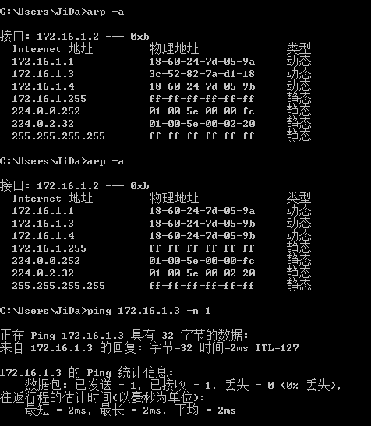
主机C捕获到报文的协议解析（主机A捕获到报文的协议解析与此一致）
主机A ping主机C后主机A的ARP缓存状况
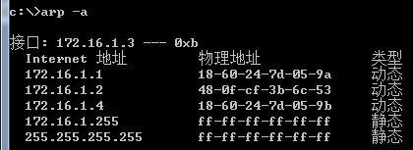
主机A ping主机C后主机C的ARP缓存状况
4、主机D启动协议编辑器向主机A编辑ARP请求报文（暂时不发送）。其中：
MAC层：
源MAC地址：主机D的MAC地址。
目的MAC地址：主机A的MAC地址。
ARP层：
发送端MAC地址：主机D的MAC地址。
发送端IP地址：主机C的IP地址。
目的端MAC地址：000000-000000。
目的端IP地址：主机A的IP地址。
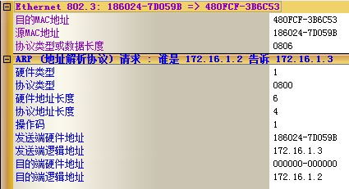
主机D向主机A编辑ARP请求报文（欺骗报文）
5、主机D向主机C编辑 ARP 请求报文（暂时不发送）。其中：
MAC层：
源MAC地址：主机D的MAC地址。
目的MAC地址：主机C的MAC地址。
ARP层：
发送端MAC地址：主机D的MAC地址。
发送端IP地址：主机A的IP地址。
目的端MAC地址：000000-000000。
目的端IP地址：主机C的IP地址。
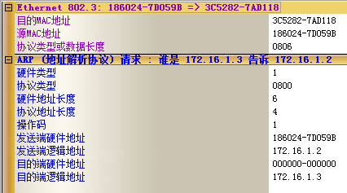
主机D向主机C编辑ARP请求报文（欺骗报文）
- 同时发送第 4 步和第 5 步所编辑的数据包。注意，为防止主机A和主机C的ARP高速缓存表被其它未知报文更新，可以定时发送数据包（例如：每隔500ms发送一次）
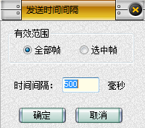
设置发送时间间隔
- 观察并记录主机A和主机C的ARP高速缓存表
主机A收到欺骗报文后ARP高速缓存的情况
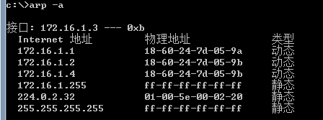
主机C收到欺骗报文后ARP高速缓存的情况
- 在主机D上启动静态路由服务（方法：在命令行方式下输入“staticroute_ config”）
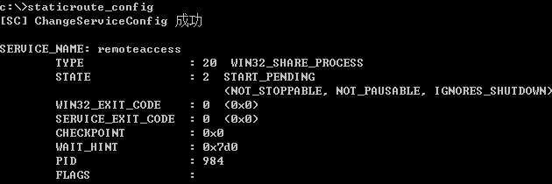
主机D启动静态路由服务成功
9、主机D禁用ICMP协议
(1)在命令行下输入“mmc”，启动微软管理控制台
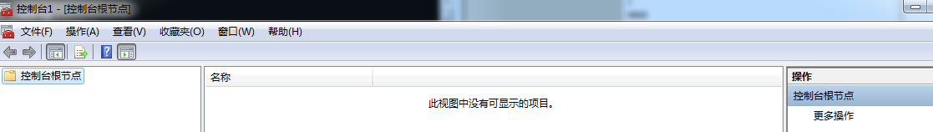
(2)导入控制台文件：单击“文件(F)\打开(O)...”菜单项来打开“c:\WINDOWS\system32
\IPSecPolicy\stopicmp.msc”
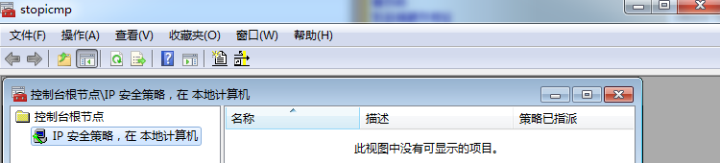
- 导入策略文件：单击“操作(A)\所有任务(K)\导入策略(I)...”菜单项来打开“c:\WINDOWS\system32\IPSecPolicy\ stopicmp.ipsec”。此命令执行成功后，在策略名称列表中会出现“禁用ICMP”项
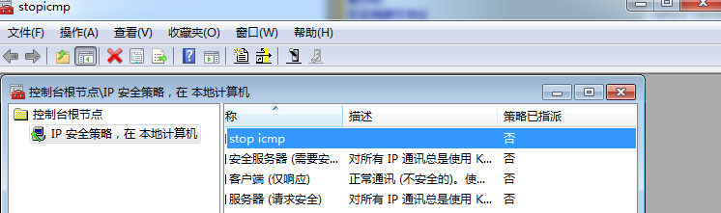
- 启动策略：用鼠标选中“禁用ICMP”项，单击右键，选择“指派(A)”菜单项
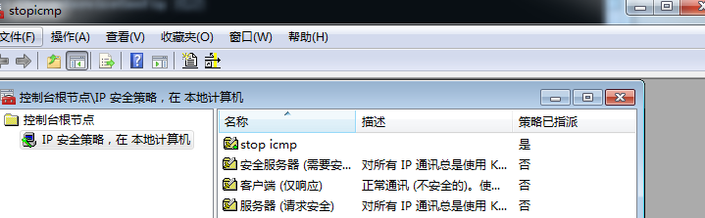
10、主机A上ping主机C（“ping主机C的IP地址 –n 1”）
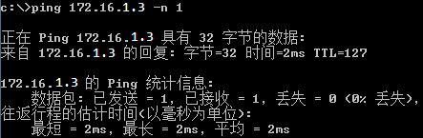
- 主机A、C停止捕获数据，分析捕获到的数据
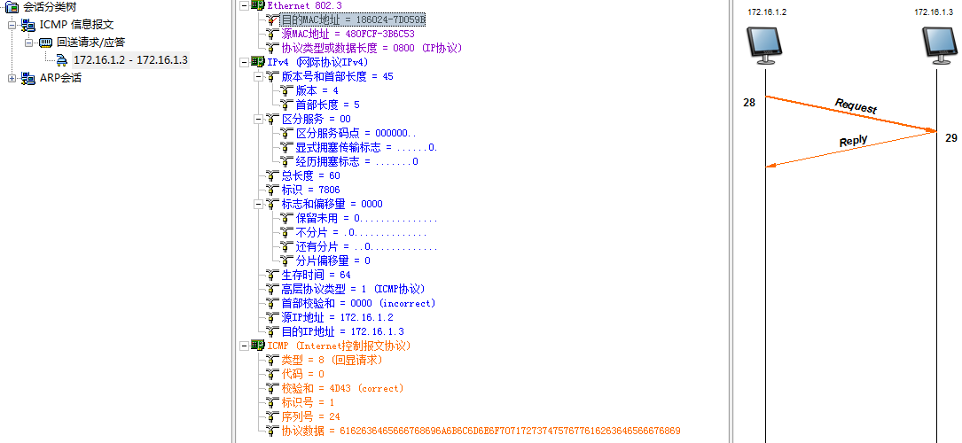
被欺骗后，如图是主机A ping主机C的结果，可以从会话分析中看出，实际上主机A ping的对象是主机D
【问题1】主机A、C捕获到的ICMP数据包的源MAC地址和目的MAC地址是什么？
答：源MAC地址是480FCF-3B6C53，目的MAC地址是186024-7D059B.
【问题2】结合主机A和主机C捕获到的数据包，绘制出第 10 步发送的ICMP 数据包在网络中的传输路径图
ICMP数据包传输路径图：
主机A 主机D 主机C
①
②
③
④

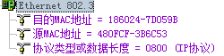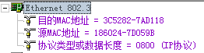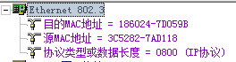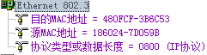
① A→D
② D→C
③ C→D
④ D→A

- 主机A使用“arp -s C的IP地址的MAC地址”添加一条静态ARP缓存，重复步骤10
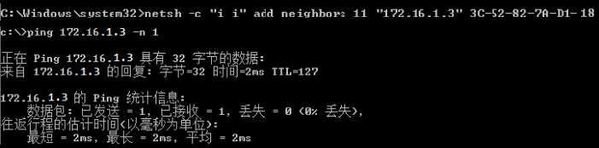
添加静态ARP缓存，重复步骤10进行主机A ping主机C
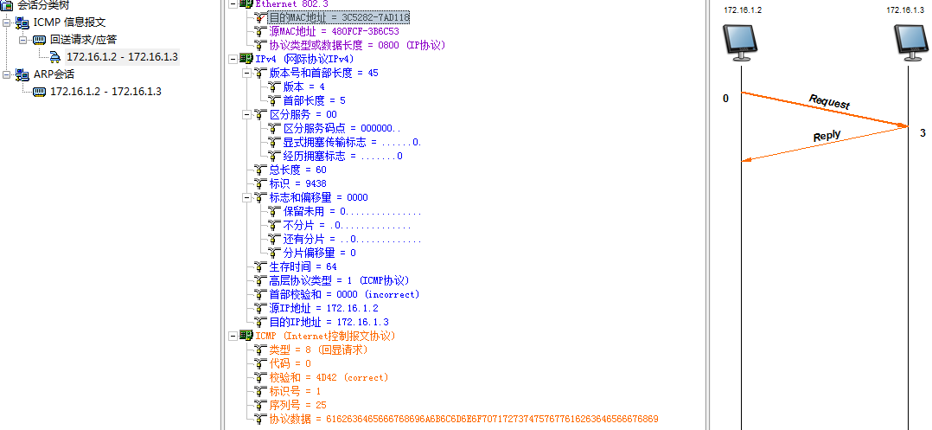
添加静态ARP缓存后，如图是主机A ping主机C的结果，可以从会话分析中看出pnig的对象是正确的
【问题1】主机A、C捕获到的ICMP数据包的源MAC地址和目的MAC地址是什么？
答：源MAC地址是480FCF-3B6C53，目的MAC地址是3C5282-7AD118.
【问题2】结合主机A和主机C捕获到的数据包，绘制出第10步发送的ICMP数据包在网络中的传输路径图
ICMP数据包传输路径图：
主机A 主机C
①
②

- 主机D取消对ICMP的禁用：在微软管理控制台（mmc）上，用鼠标选中“禁用ICMP”项，单击右键，选择“不指派(U)”菜单项
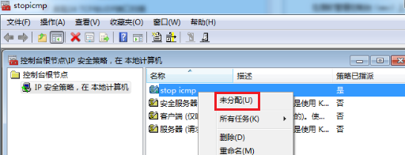
14、主机D在命令行方式下输入recover_config命令，停止静态路由服务

（五）实验总结
通过本次实验，我加深了对ARP高速缓存的理解、加深了对ICMP协议的理解，学习了添加静态高速缓存条目的方法，了解了ARP协议的缺陷，同时明白了ARP欺骗的过程、明白了简单的信息窃取技术。如今网络发展迅速，网络因其存在的巨大安全漏洞正面临着严峻的威胁和挑战，我们应当增强网络安全意识，使自己免受网络威胁的危害，同时也不去做对网络安全有害的事情。

有关于ARP地址欺骗的原理：
在以太网中，ARP缓存表是IP地址和MAC地址的映射关系表，任何实现了IP协议栈的设备，一般情况下都通过该表维护IP地址和MAC地址的对应关系，这是为了避免ARP解析而造成的广播数据报文占用过多的网络带宽。在一般情况下，ARP 表是通过两个途径建立的：
·主动解析，如果一台计算机想与另外一台不知道MAC地址的计算机通信，则该计算机主动发ARP请求；
·被动请求，如果一台计算机接收到了另一台计算机的ARP请求，则在本地建立请求计算机的IP地址和MAC地址的对应表。
因此，针对ARP表项，有一种攻击方式就是误导计算机建立错误的ARP表。假设有三台计算机A、B、C，其中B已经正确建立了A和C的ARP表项。假设A是攻击者，此时A发出一个ARP请求报文，该ARP请求报文这样构造：
·源IP地址是C的IP地址，源MAC地址是A的MAC地址；
·请求的目标IP地址是B的IP地址。这样计算机B在收到这个ARP请求报文后（ARP请求是广播报文，网络上所有设备都能收到），发现C的ARP表项已经在自己的缓存中，但MAC地址与收到的请求的源MAC地址不符，于是根据ARP协议的实现原理，使用ARP请求的源MAC地址（即A的MAC地址）更新自己的ARP表。
这样B的ARP缓存中就存在这样的错误ARP表项：C的IP地址跟A的MAC地址对应。这样的结果是，B发给C的数据都被计算机A接收到。

